**Tugas Rutin Pertemuan 5**

**Nama : Martin Hans**

**NIM : 4193550012**

**Kelas : PSIKOM C 2019**

**Matkul : Pengantar Statistika Komputasi**

1. **Jawaban Soal Pertama**

* **Script R**

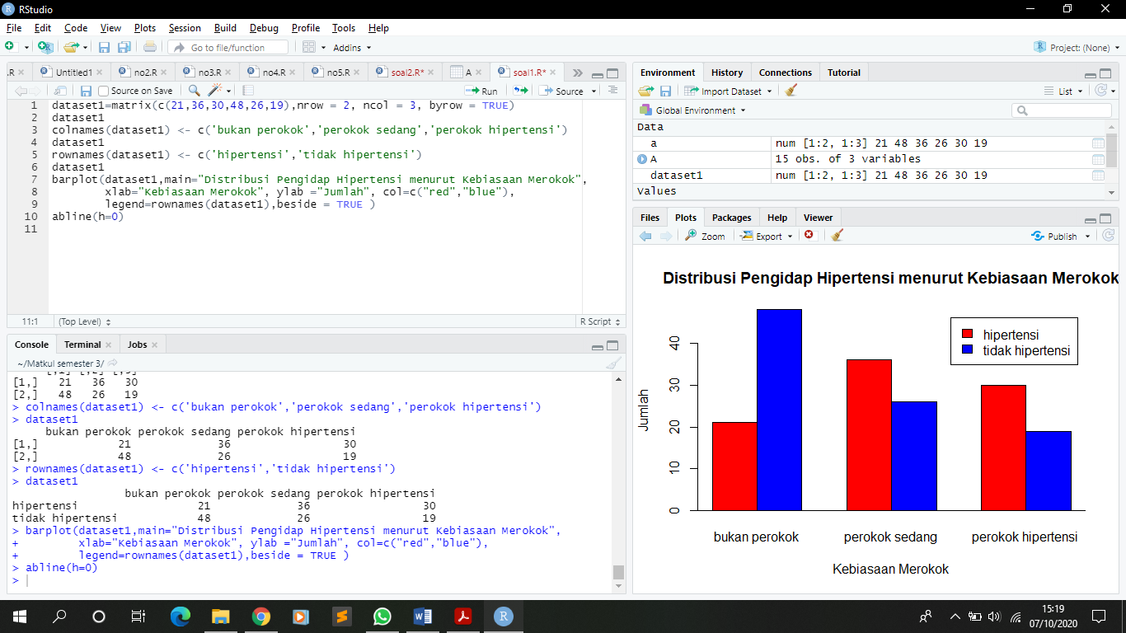

* **Matriks 2x3**

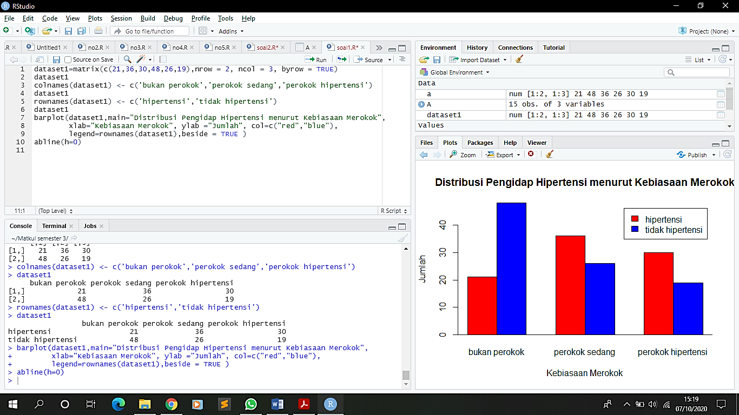

* **Grafik Diagram Batang**

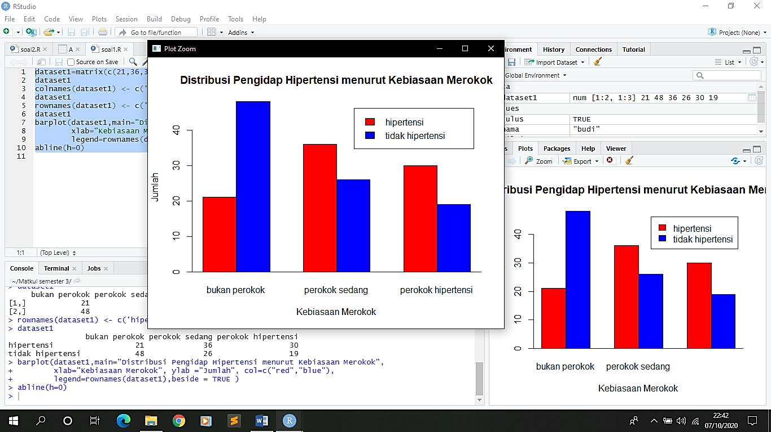

1. **Jawaban Soal Kedua**

* **Script R**

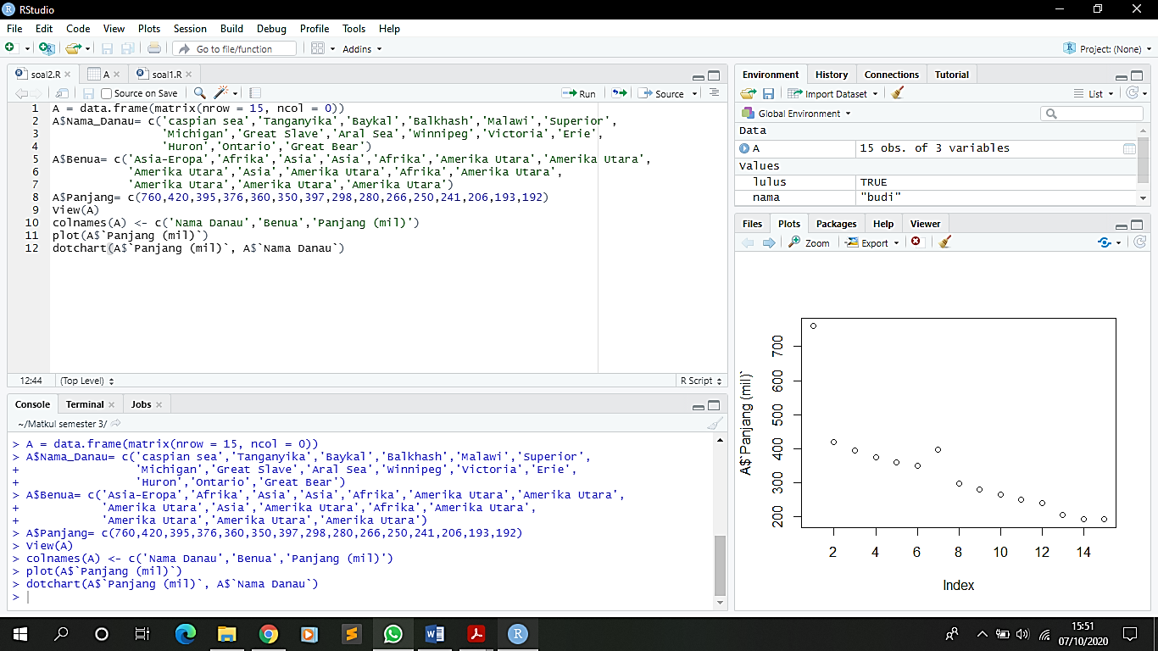

* **Data Frame (Tabel)**

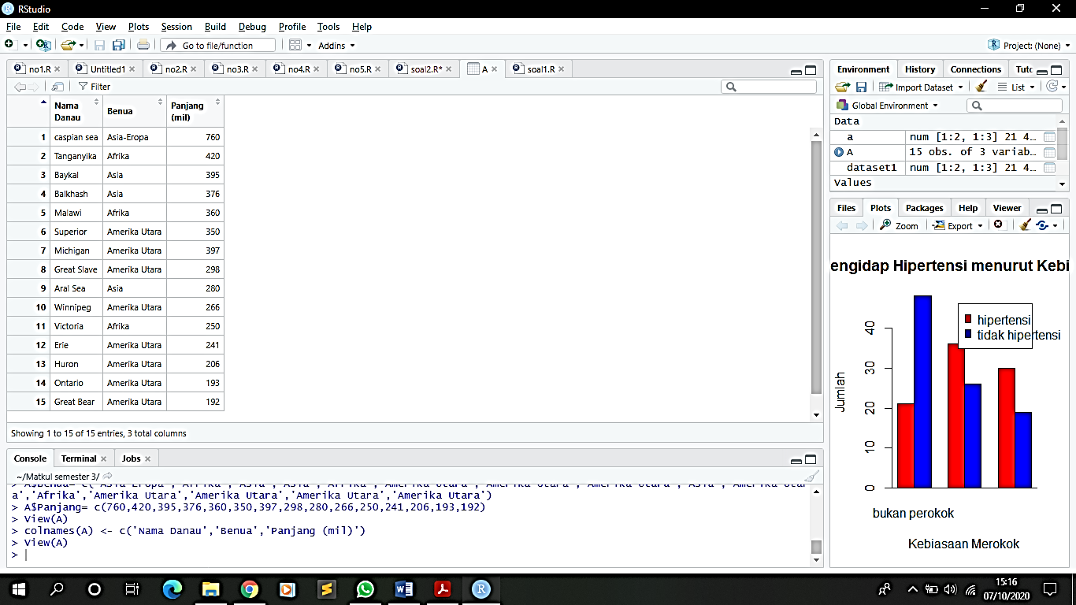

* **Diagram dotchart dan plot**

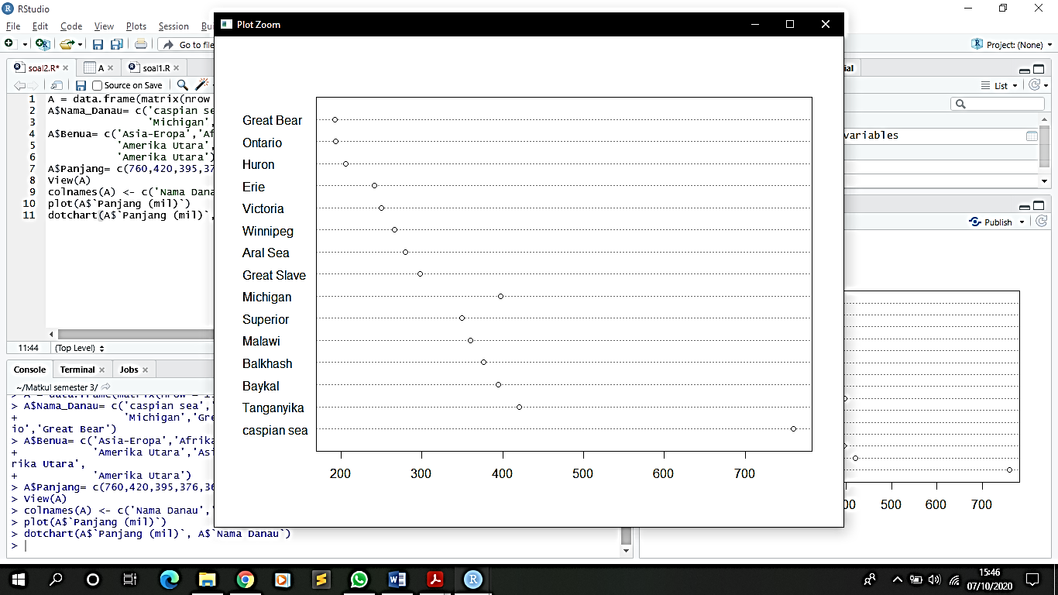

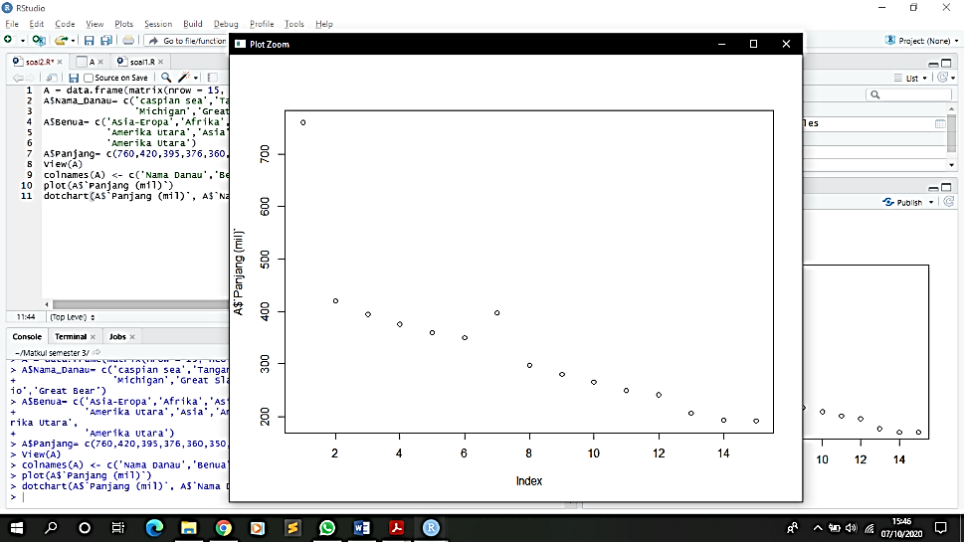 **dotchart**

**Plot**